五组项目开发安装文档

1. github克隆下来，生成一个文件，进入文件
2. 赋值权限
3. chmod 777 -R web/ controller/ runtime/ config/
4. 进入web目录
5. 
6. 
7. 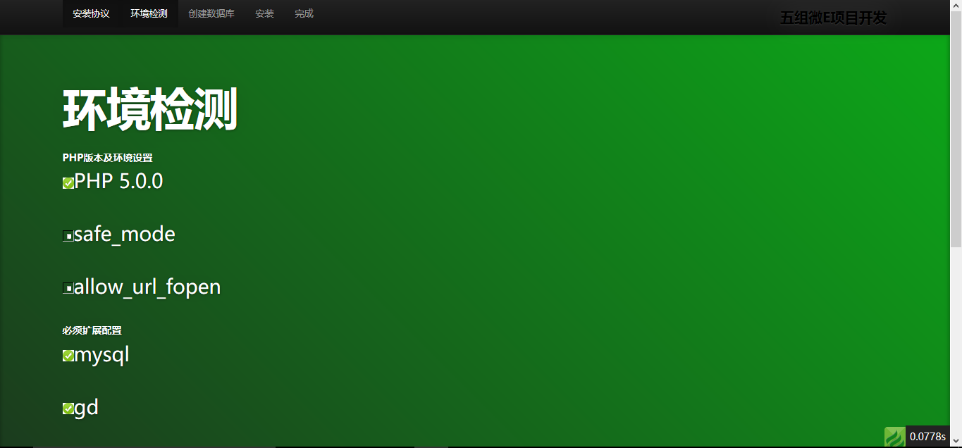
8. 
9. 点击开始检测，检测成功
10. 
11. 添加用户信息
12. 
13. 